

МКОУ «Лесниковский лицей имени Героя России Тюнина А.В.» **сентябрь 2015**

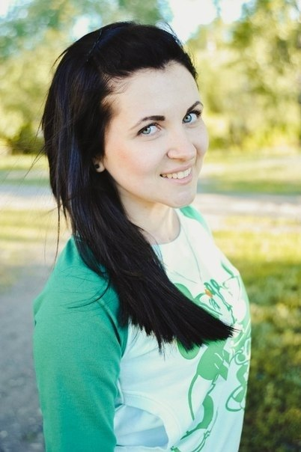

**В сфере событий:продолжение следует…**

**Выпускники: воспоминания и настоящая жизнь**

**Завтрак нужен!**

**Отчаянные дети, или выпускники 11 классов**

***В сфере событий: продолжение следует…***



И вновь начался новый учебный год, учеба продолжается и наша жизнь в Лицее тоже. Сентябрь – насыщенная пора домашних заданий, а так же различных мероприятий. Первый месяц учебы прошел, пора подвести итоги.

Новый учебный год открыл конкурс осенних композиций, который назывался «Осенняя фантазия». Места распределились следующим образом:

5-6 классы: 1 место- 5б, 2 место- 5в, 3 место- 5а

7-8 классы: 1 место- 8б, 2 место- 7б, 3 место- 7в

9-11 классы: 1 место- 10б, 2 место- 10а, 3 место- 11а

Закончился первый (школьный) этап Всероссийской олимпиады школьников по основным предметам, ребята, показавшие лучшие результаты будут защищать лицей на районном этапе. Желаем им успехов!

Ребята, которые занимаются фотографированием, поучаствовали в районном фотоконкурсе «Туристический уикенд». Всего из лицея приняло участие 7 человек.

1 место- Собко Савелий,1б класс

2 место- Амосова Анастасия,3в класс

3 место- Кедя Егор,4в класс и Штясек Матей,7б класс

Свидетельства за участие получили Дмитрий Синько, Екатерина Чуева и Пожиленков Матвей.

Традиционно ребята лицея приняли участие в общешкольном кроссе. Рейтинг общекомандного зачета:

5-6 классы: 1 место- 6б, 2 место- 5б, 3 место- 5в

7-8 классы: 1 место- 8б, 2 место- 7в, 3 место- 8в

9-11 классы: 1 место- 11а, 2 место- 11б, 3 место- 10а

Лучшим легкоатлетом и легкоатлеткой признаны Екимов Илья и Лушникова Светлана.

По результатам школьного кросса ребята, которые показали хорошие результаты отправились на районный кросс в с.Введенское. На протяжении нескольких лет Илья Екимов занимает призовые места на районном кроссе, в этом году он стал вторым. Наша команда показала довольно неплохие результаты и заняла 4 общекомандное место.

26-27 сентября прошел «Большой Проект 2015» в СОЛКД «Романтика», который курирует КОМОД «Ступени». Веснушки приняли участие в «БП15»,перенимая опыт старших товарищей.

2 октября в нашем лицее прошел День самоуправления. Учителя вновь смогли окунуться в детство, а 11-классники попробовать себя в роли учителей. С самого утра наших педагогов встречал с поздравлениями вожатский отряд «Веснушки». Ребята не только подняли настроение учителям своими пожеланиями, но и подготовили для них лотерею, которая находилась в учительской. В этот прекрасный день все получили огромный положительный заряд эмоций, всем на целый год хватит, не так ли?

Всем ребятам огромное спасибо за участие в жизни нашего лицея. Ребята не оставайтесь равнодушными – пишите историю Лесниковского лицея вместе с нами!

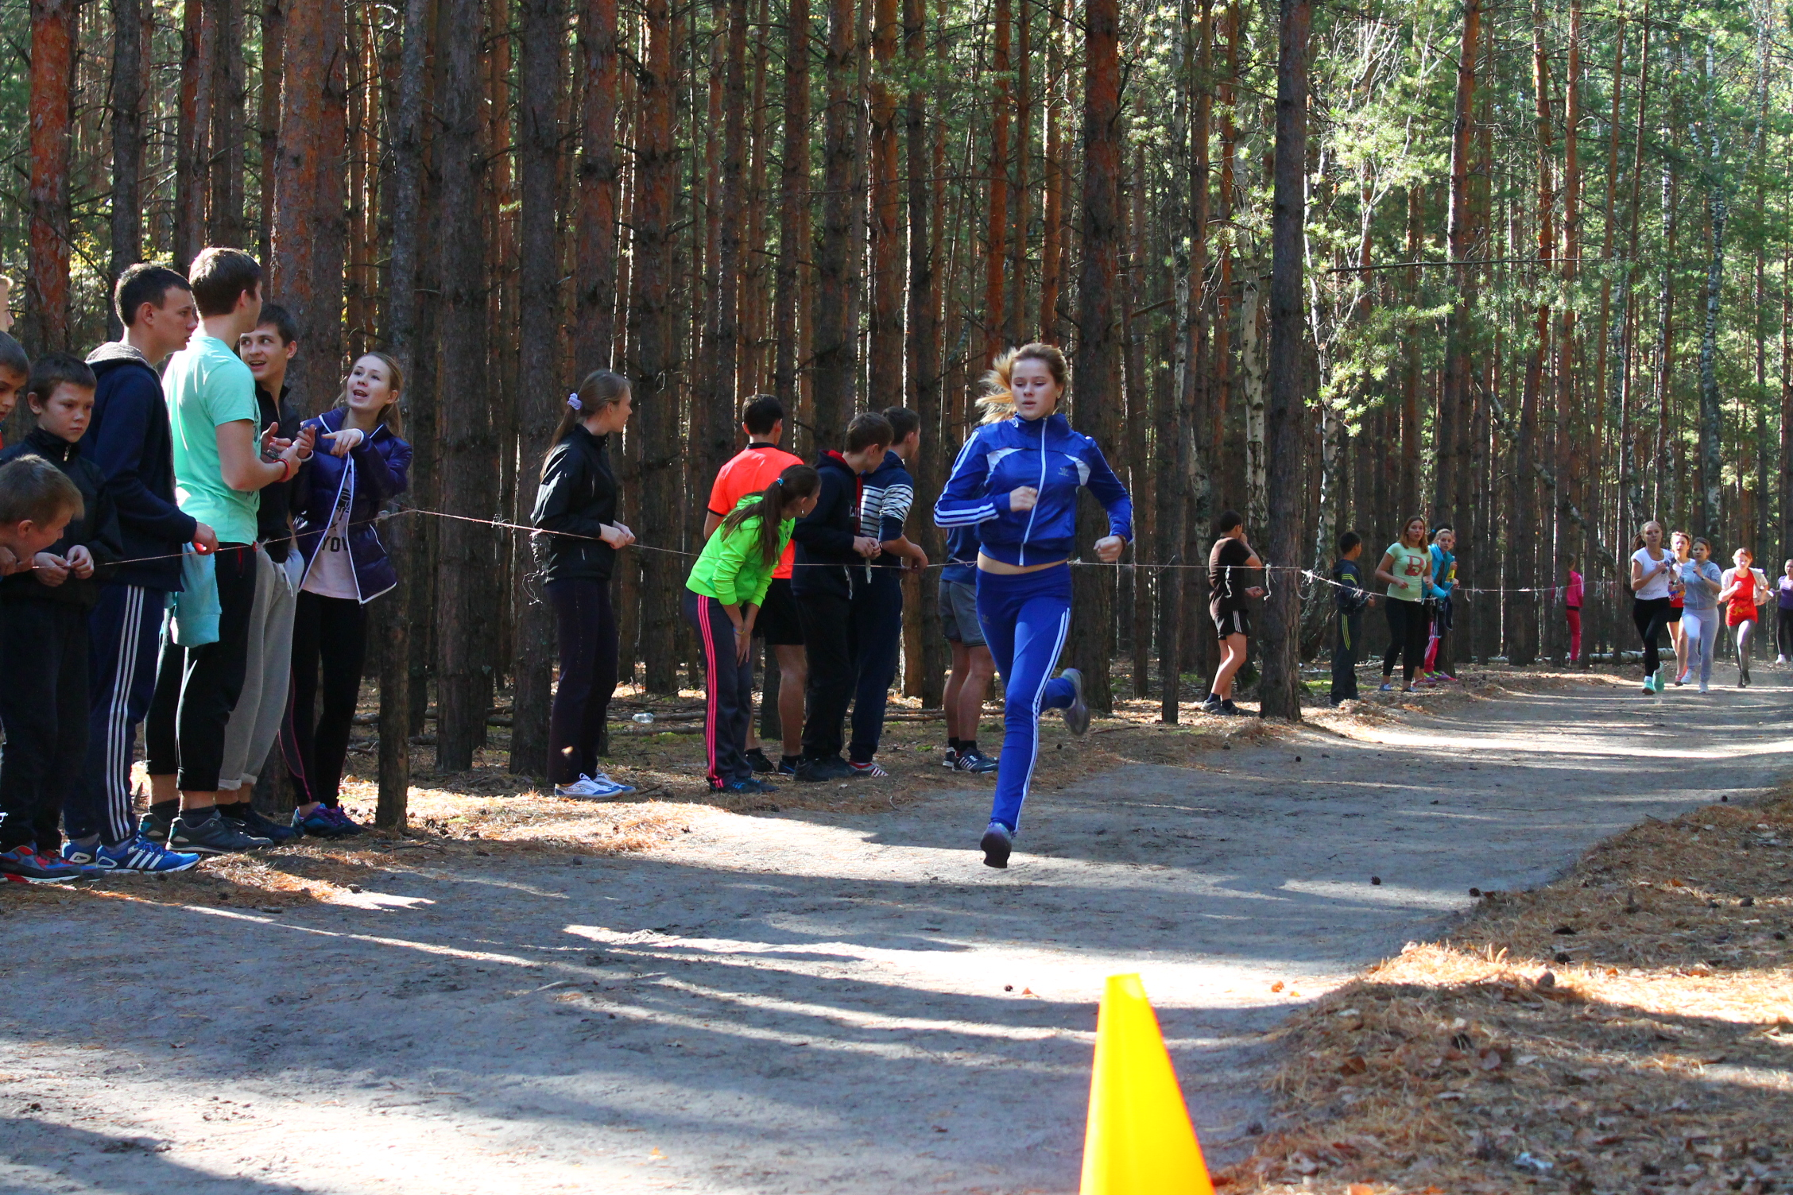

*Лушникова Светлана*

**Завтрак нужен!**



С недавних пор во всем мире стал пропагандироваться здоровый образ жизни. Граждане многих стран пытаются отказаться от вредных продуктов и заниматься спортом. В нашей школе многие ребята соблюдают правила ЗОЖ, но не все. В этой статье мы хотели бы рассказать конкретно о здоровом питании. Вот некоторые правила правильного питания:

1. Питание должно быть максимально разнообразным.
2. Есть следует 4-5 раз в течении дня, желательно в одно и тоже время.
3. Ежедневно в рационе должны быть молочные продукты, продукты содержащие клетчатку, фрукты, овощи, мясо и рыба.
4. Каждый день необходимо завтракать, ведь завтрак – это пробуждение организма.

И многие другие правила. Так как мы учимся в школе, а на уроках необходимо много энергии, нам всем по утрам обязательно нужно завтракать! Мы провели опрос в 8 «В» классе и выяснили, насколько правильно завтракают ребята.

Полезный завтрак должен включать продукты как минимум трех пищевых групп из четырех. Питательность утреннего приема пищи должна составлять четверть или даже треть от дневной нормы. Если получается так, что завтрак – это ваш единственный прием пищи дома, он должен содержать достаточное количество клетчатки, витаминов и минералов.

Таким образом, идеальный завтрак для школьника должен включать сытное блюдо и напиток.

Вот что едят на завтрак ученики 8 «В» класса.

1. Ксюша Гречушкина - не завтракает;
2. Витя Чирков – йогурт и чай;
3. Андрей Фоминов – чай или кофе;
4. Антон Бояльский – чай и печенье;
5. Вера Старосельцева – каша и кофе;
6. Соня Постовалова – кофе и бутерброды;
7. Наташа Лихачева – горячий шоколад и булочка;
8. Дима Метлицкий – чай и круассаны;
9. Саша Косоротов – кофе;
10. Даша Чумакова – чай, творог или каша;
11. Дима Синько – яичница;
12. Настя Шеметова – не завтракает;
13. Лиза Сафронова – ест людей☺
14. Даша Брычева – чай и каша;
15. Даниил Рак – чай;
16. Денис Разуменко – творог;
17. Костя Князев – не завтракает;
18. Классный руководитель Ирина Николаевна Новожилова – кофе, печенье или бутерброды.

Исходя из этих данных, можно увидеть, что не все ученики 8 «В» класса правильно завтракают (некоторые вообще не завтракают!), что не является хорошим показателем и может сказываться на учебе. Но я уверена, что многие ребята после прочтения этой статьи пересмотрят свой рацион питания. Здоровым быть здорово!

*Чумакова Дарья*

**Отчаянные дети, или выпускники 11 классов**



«Отчаянные дети, или выпускники 11 классов» - именно так мы называем выпускников, ведь они действительно отчаянные ребята - им предстоит сдавать Единый Государственный Экзамен (ЕГЭ).

В этом году в ЕГЭ принципиальных изменений не произошло. Будет исключена тестовая часть из таких предметов, как история, обществознание, география и информатика. Выпускники будут сдавать 2 обязательных экзамена: русский язык и математика. Остальные предметы ребята выбирают сами из 14 общеобразовательных предметов.

Мы задали несколько вопросов выпускникам 11 классов нашего лицея.

**-Определились ли Вы с направлением дальнейшей учебы? В какой ВУЗ хотели бы поступить?**

**-**Хочется учиться и наслаждаться учебой, поэтому мое направление – медицина. Пока что планы поступить в Тюменский Медицинский универститет. (Головня Анна,11б класс)

**-** До конца ещё не определился, скорее всего по юридической или по спортивной линии пойду. Конкретный ВУЗ ещё не выбрал. (Никифоров Андрей, 11а класс)

-Хочу связать свою жизнь с языками, скорее всего восточными. А вообще, буду смотреть на результаты экзаменов. Было бы замечательно поступить в УрФУ, но сейчас мои мысли по поводу поступления могут не раз измениться. (Архипова Юлия,11б класс)

-**Как Вы готовитесь к экзаменам?**

-Повторяю пройденную в школе программу по нужным для сдачи предметам, учу что-то новое. Решаю тесты. В общем, готовлюсь по полной. (Головня Анна,11б класс)

- Занимаюсь с репетиторами, заполняю пробелы в знаниях при помощи интернета и дополнительной литературы. Так же повторяю пройденный материал, решаю тесты, направленные на нужные мне предметы и просто читаю книги с углублением на нужное мне направление, как и в учебе, так и направленное на сдачу ЕГЭ. (Кузнецова Наталья,11б класс)

***Пожелаем огромной удачи выпускникам в этом учебном году!***

*Лушникова Светлана*

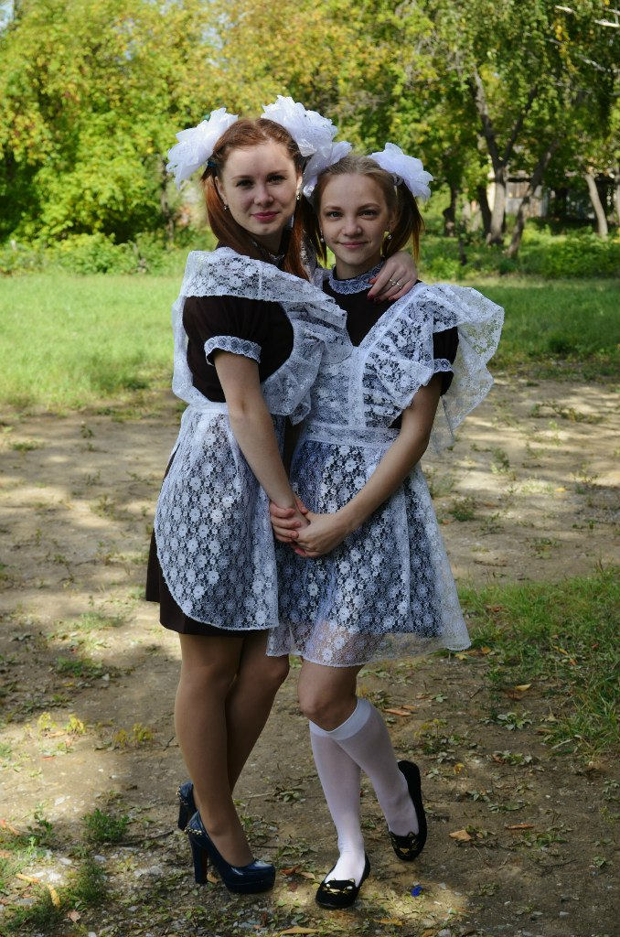

**Выпускники: воспоминания и настоящая жизнь**

Годы идут, поколения в нашей школе сменяются очень быстро… А вам никогда не было интересно, что же стало с предыдущими поколениями учеников Лесниковского лицея? Если ваш ответ «да», то эта статья именно для вас! Газета «Новая волна» предоставляет вам эту возможность.

Сегодня нашим собеседником стала выпускница Лесниковского лицея– Дарья Новожилова (Шендрикова). Дарья окончила лицей в 2007 году, на данный момент получает второе высшее образование и находится в отпуске по уходу за ребенком - маленьким сыном. Мы задали ей пару вопросов, на которые она любезно ответила.

- ***Вспомните себя в первом классе, опишите себя.***

- Я всегда была активным ребенком, и как повелось еще с детского сада – мне необходимо быть в центре внимания и руководить.

-***Тяжело ли было уходить из школы?***

-Из школы мне было уходить и тяжело, и немного страшно! Школьная жизнь для меня не была лишь с 8 до 14 часов, когда проходили уроки, а так же была особая жизнь, которая бурлила и кипела с утра и до самого вечера! Уроки, репетиции и выступления. Школа - это первая ступень жизни, в становлении себя, как личности, и там я чувствовала себя весьма комфортно. Моё становление было основательным и ярким! А университет - следующая ступень более серьёзная и пока не изведанная. Но и она в дальнейшем была мной успешно пройдена.

- ***Где продолжили дальнейшую учебу после окончания лицея? Кем работаете на данный момент?***

-Закончила нашу родную сельскохозяйственную академию в 2012 году. Работаю я в системе МЧС и несу службу в звании старшего лейтенанта внутренней службы.

***-Расскажите, какая школа была во время вашей учебы?***

- В школе я проводила почти все своё время и для меня она была и остаётся родным местом, несущим тёплые воспоминания... Коридор, ведущий из старшей школы в младшую, был местом для посиделок в старших классах, где велись бурные обсуждения всех и вся с любимыми подружками.

-***Как часто вы приходите в гости в наш лицей?***

-В лицее я появляюсь в последние годы крайне редко, так как сменила место жительства. Но первые несколько лет после окончания (пока училась в академии) я была в лицее очень часто. Ходила на репетиции к своему горячо любимому руководителю Абрамовой Елене Александровне. И тренировала команду юнармейцев два года, если не ошибаюсь.

-***Кто был у вас самым любимым учителем? Опишите его.***

-Любимым могу назвать педагога, который сопровождал меня всю мою сознательную жизнь. Она стала для меня больше, чем педагог. Моя наставница и можно, наверное, сказать мой друг - это Елена Александровна Абрамова!!! Она была и с нами на одной волне, но, в то же время, и авторитет её от этого не падал, а только рос! Люблю её и благодарна ей за все, немалый вклад она вложила в формирование "меня", той, которая я сейчас есть! Очень хочу, что бы у моего ребёнка в жизни встретился такой же педагог! Ну и, конечно, моя бабушка Тарасова Эмма Николаевна. Мой ангел хранитель, блестящий педагог. Она преподавала биологию у меня с 5 по 11 класс! Могла и покричать, и пошутить, и, наверное, единственная не задавала домашнее задание! Она вне конкуренции для меня.

- ***Что изменилось в Лицее после вашего выпуска?***

- Как изменился лицей? Даже не знаю... Но уверена, что изменился ведь столько поколений сменилось и учителей!

- ***Скажите пару слов ученикам и учителям вашего родного Лицея.***

-Желаю ученикам, чтобы школьные годы прошли бурно и весело. Наслаждайтесь этим прекрасным временем, ведь его не вернуть!!! Не спешите взрослеть, каждый возраст прекрасен по-своему! Желаю каждому школьнику активно пройти по школьным ступеням! А учителям желаю послушных и талантливых ребятишек!

***Газета «Новая волна» выражает огромную благодарность Дарье Новожиловой!***

***Лушникова Светлана***



**«Свобода» учителей**

Звонок с последнего урока… Все ребята благополучно отправляются домой. Впрочем, мы все знаем наш алгоритм действий после уроков. А вот чем же занимаются наши учителя после своей работы?

«А вот, что произошло дальше, мы с вами сейчас и узнаем» - слова знаменитого Пескарь Ивановича.

На этот раз собеседником нашей статьи стала Ирина Николаевна Новожилова, учитель географии, классный руководитель 8в класса и многое-многое другое…

***- Чем вы занимаетесь в свободное от работы время?***

- В свободное от работы время я очень часто «занимаюсь» работой: составляю планы работы с классом, с учителями естественного научного цикла (являюсь руководителем методического объединения учителей естественного научного цикла), с учителями географии Кетовского района (с 2015 года я руковожу районным объединением учителей географией). Я постоянно интересуюсь, что интересного происходит в городе Кургане: выставки, экскурсии и так далее. Конечно, впоследствии которые стараюсь посетить. А в свободное от этой работы время провожу с большой пользой: интересуюсь ситуацией в стране и мире. А еще я очень люблю проводить время со своей замечательной семьей.

***Что вы делаете, когда у вас «окно»?***

- Вообще, у меня очень загруженный график и, как таковых, «окон» не бывает, а если такое случается, то я просто отдыхаю.

***-Что чаще всего вы делаете на переменах?***

-На переменах я очень редко остаюсь одна, вокруг меня всегда дети.

***- Какие у вас самые любимые домашние дела?***

Самое любимое домашнее дело – ничего не делать!!! Очень люблю проводить время только с семьей.

**Спасибо Ирине Николаевне!**

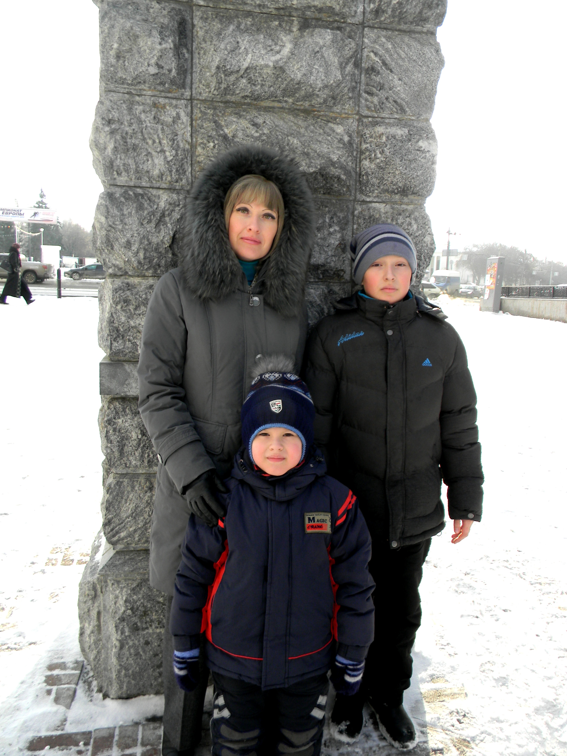

*«Свобода» учителей на этом не заканчивается. Теперь это наша постоянная рубрика. До новых встреч!*

*Лушникова Светлана*

- Алло, здравствуйте! Это Василий!

- Здравствуйте, Василий. Это Алло.

Девушка звонит своей подруге:

- Маша, Вы дома?

- Да!

- Накрашенная?

- Нет!

- Тогда выходи скорее, в то ко мне какие-то хулиганы привязались!

- Итак, подсудимый, Вас обвиняют в шарлатанстве – продаже эликсира молодости. Вы уже привлекались к ответственности?

- Да, в 1650, 1730 и 1890 годах…

На ночь я останавливаю часы, чтобы они не изнашивались.

- Как же ты узнаешь время ночью?

- А у меня есть труба!

Стоит подудеть, и кто-нибудь обязательно закричит: «Кто дудит в два часа ночи?!»

Прощаясь, оба плакали. Он улетал в командировку, она – к маме в Воронеж. Их встреча была не менее эффектной. На следующий день. На пляже в Египте.

Любимая девушка сказала, что на день рождения меня ждет что-то особенное. Хитрюга. Теперь придётся встречаться с ней еще пять месяцев.

Заметьте, родители говорят: «Мы в детстве так не поступали», только если рядом нет бабушки и дедушки.

*Чумакова Дарья*

Лето закончилось. А я в этом году всего один раз купалась. 19 января. В проруби…

Становится грустно, когда набираешь 8 килограммов для роли, а потом вспоминаешь, что ты не актриса.



**Главный редактор: Лушникова Светлана**

**Журналисты: Чумакова Дарья**

**Чуева Екатерина**

Новая волна